«Пора року»
По горизонталі: 1. Осінній місяць. 2. Весняна квітка надії. 3. Перелітна птаха, котра першою покидає наші міста й села. 4. Пора року, про яку усі з нетерпінням мріють. 5. Хто своєю лапкою ласує цілу зиму?
По вертикалі прочитаєте назву пори року.
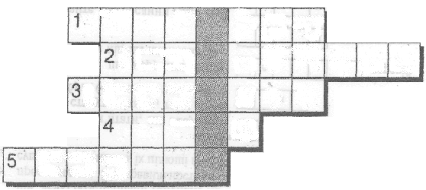

«Тварини»
По горизонталі: 1. Лікар лісу. 2. Носить на голові гребінець. 3. Біла мов сніг, лапи, мов ласти, гордо на луг іде траву пасти. 4. Хижий птах. 5. Хто на собі свій будинок носить? 6. Він заважить кілька тонн -велетенський добрий ... 7. Хто на собі кущі носить? 8. Сестриця вовка. 9. Високо в небі літає, пісеньки співає. 10. Вдень спить-відпочиває, а вночі шугає, здобич шукає. 11. Королева, без ЛЄ. 12. За горішком стриб на гілку. Хто це, діти? звісно -... 13. Смугастий хижий звір.
По вертикалі прочитаєте ключові слова, що об'єднують всіх названих істот.
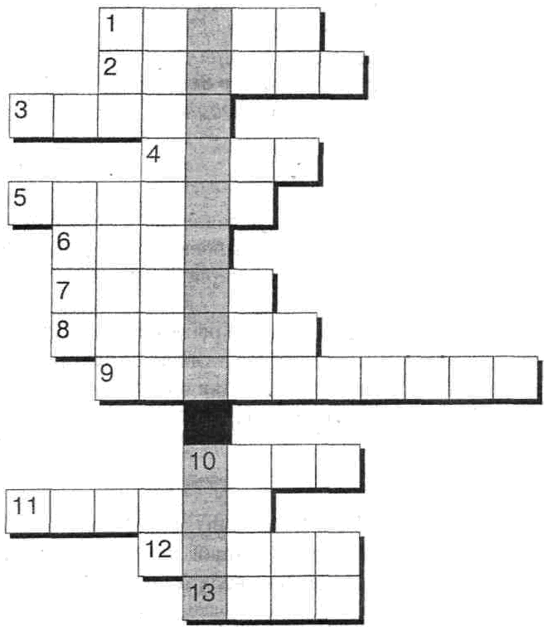

«Пташина хата»
По горизонталі: 1. Пташка - символ миру. 2. Зимова пташка. 3. Із червоним гребінцем у дворі ходить підтюпцем, як готується до бою, лякає червоною бородою. 4. Яка пташка уміє роки рахувати? 5. Його в лісі всяк почує, як дерева він лікує. 6. Гори полюбляє, вище хмар літає.
По вертикалі у виділених клітинках прочитаєте назву пташиної хатини.
